EVER’ONE

Rapport de mise en vente
Bien sis Frans Burkenhoutstraat 21
1831 Diegem
Maison

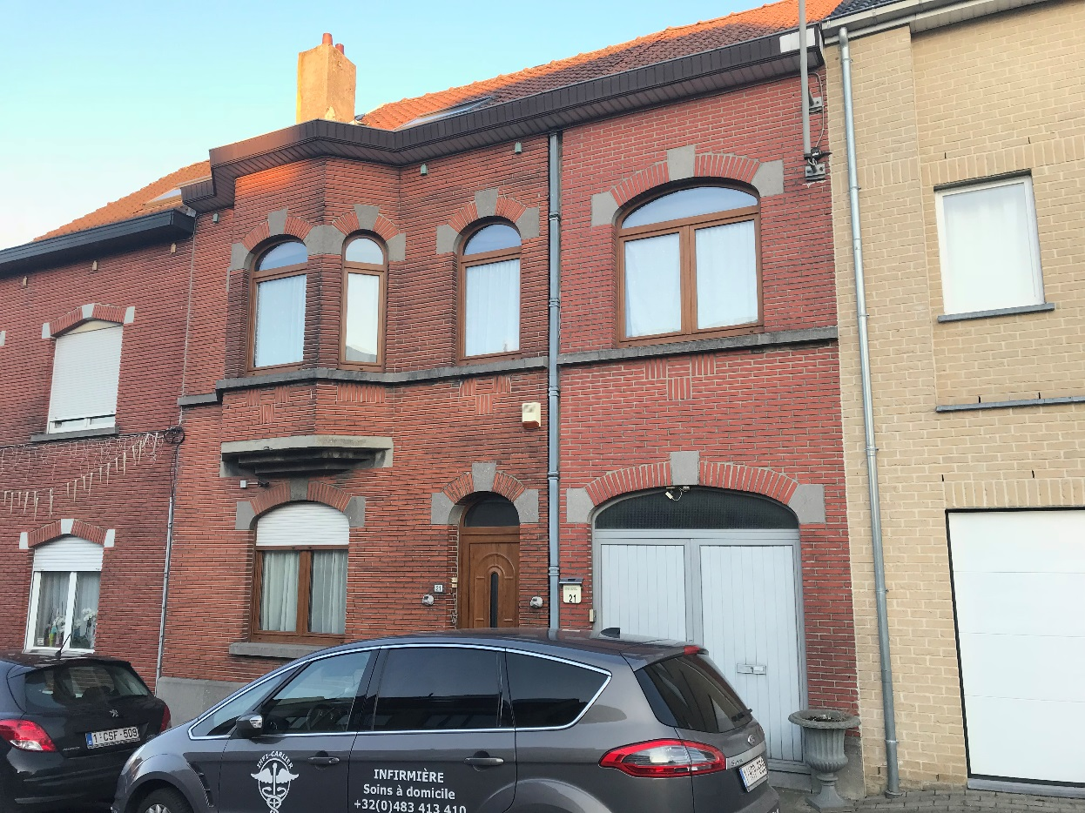

Bruxelles, le 20 mars 2018

Cher Monsieur,

Comme convenu, vous trouverez ci-annexé le récapitulatif de notre rencontre concernant l’éventuelle mise en vente de votre bien immobilier.

La valeur communiquée ci-après pourrait être obtenue dans nos conditions normales de publicité, de visite et de suivi. En tenant compte du marché immobilier actuel et pendant une période suffisante de mise en vente.

N’oubliez pas qu’une communication professionnelle, ainsi qu’une publicité régulière durant une période minimum garantit une information objective aux amateurs et le meilleur prix pour les vendeurs.

Nous estimons votre bien sur base des points de comparaisons, de l’état général de votre bien et de notre expérience professionnelle. Les données sont basées sur les prix réels et les prix annoncés.

Situation géographique : map
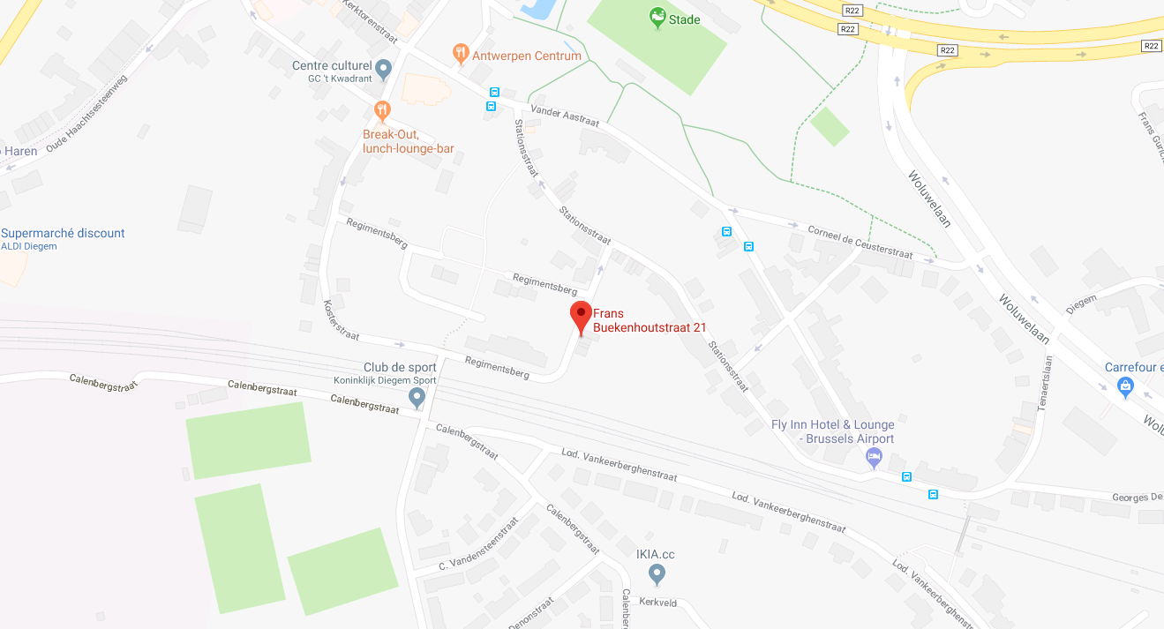

Situation géographique : sat
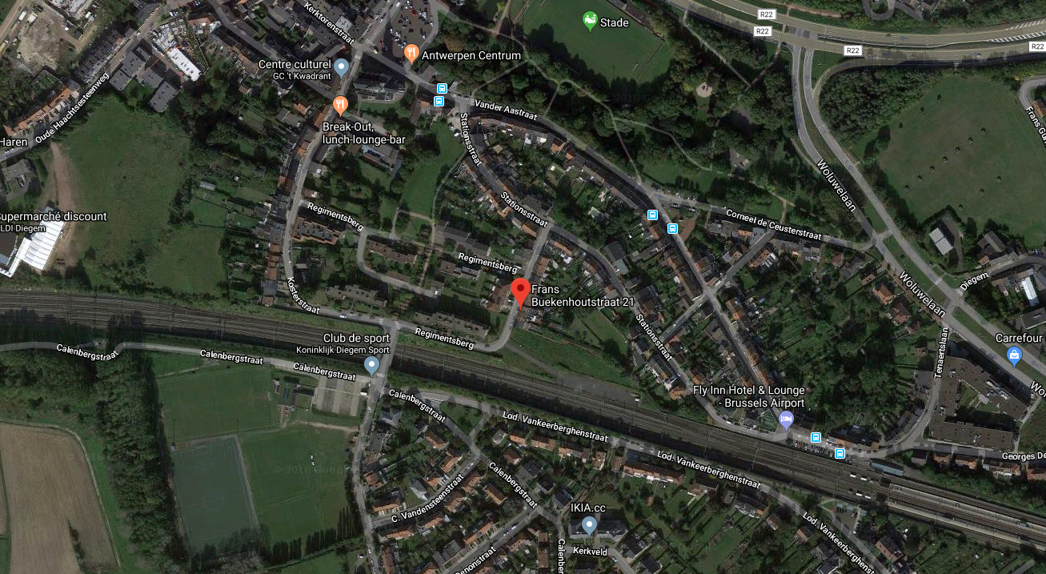

Généralités

Type d'habitation : Maison unifamiliale

Composition : 2 appartements
Rez 1 chambre
Étages duplex 3 à 4 chambres
Sous-sol : cave aménagée

Orientation : Ouest

Châssis : Double vitrage

Système de chauffage : Central

Electricité : Pas d’attestation à disposition (bonne présentation)

Sanitaires : 2 salles d’eau + water-closet séparé

Divers : Jardin

Mise en vente de votre habitation

Eléments favorables :

- Situation et services de proximité
- Allure de l’immeuble
- Espace habitable
- Garage
- Espace extérieur (jardin)

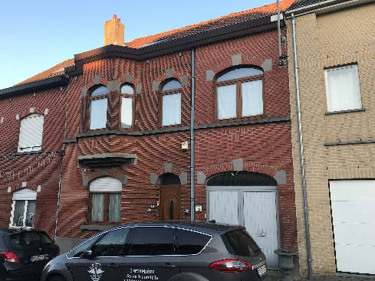

Eléments défavorables :

- Affectation unifamiliale - pas 2 appartements reconnus

Dans le cadre de la commercialisation de votre bien, prix d’annonce conseillé : 349.000,00€

Recherche vendeur (Rajouter photo de façade) - recherche maison 4 chambres - e411 partie francophone - jusqu’à Walhain

Vendre à un prix plus élevé ?

Nous ne refusons jamais d’essayer. Toutefois, un bien qui reste trop longtemps à vendre se déprécie. Il convient alors d’adopter une stratégie de vente tout à fait différente et de ne pas laisser perdurer une situation n’apportant pas de résultat. Nous pourrons vous conseiller dans le cas où vous souhaitez quand même essayer.

Pourquoi choisir CENTURY 21 Ever’One ?

- 1er réseau dans le monde et en Belgique
- Le partenariat d’un réseau de plus de 180 agences en Belgique
- Le spécialiste de votre quartier, votre commune
- Une visibilité excellente et un plan marketing approprié
- Une équipe professionnelle à votre service
- Des conseillers formés, tant sur plan juridique que commercial
- Une disponibilité téléphonique totale
- Une diffusion internet sur les plus grands sites belges
- Une diffusion sur les réseaux sociaux ainsi que sur le réseau intranet de l’OTAN
- Une liste de plusieurs centaines de clients en attente.
- Un entretien personnalisé pour chaque candidat acquéreur préalable à toute visite
- Une analyse fiable des capacités de financement des candidats acquéreurs
- Une charte « garantie qualité » unique en Belgique

Nous ferons la différence

L’expérience du métier et de la négociation : Notre travail à plein temps.

Une bonne connaissance des attentes des acquéreurs via un système d’interview. En effet, bien connaître leurs attentes et leur historique permet d’obtenir le prix le plus élevé.

On peut montrer un bien et vendre un bien immobilier, le choix d’un acquéreur peut se jouer sur un détail. Vendre, c’est aussi attirer l’attention des potentiels acquéreurs sur les détails qui ont de l’importance à leurs yeux.

Dans la valeur d’un bien, il y a des éléments objectifs et mesurables, ex : situation, dimensions, nombre de pièce, … Il y a aussi une partie non mesurable, une valeur psychologique / de convenance donnée par l’acquéreur, ex : proximité d’un membre de la famille, un bien qui rappelle l’enfance, …

Il va de soi qu’en tant qu’agent immobilier et commercial, nous prenons un maximum d’information auprès du candidat acquéreur, ce qui nous permet de valoriser au mieux votre bien. Et pour un particulier, ce genre d’information est difficile à obtenir.

Compte-rendu de visites : après chaque visite nos clients nous remplissent un document reprenant leur avis (points positifs et négatifs) concernant le bien. Ce qui va nous permettre d’avoir un ressenti et de pouvoir vous le transmettre lors du rapport d’activité (rendez-vous avec le propriétaire à l’agence toutes les 3 à 4 semaines).

Nous insistons sur le fait que nous ne faisons pas de visites groupées.

Concurrence en interne : nous disposons de plusieurs vendeurs. Lorsque l’un d’eux obtient une offre, nous ne communiquons pas le prix obtenu mais nous informons de l’existence de l’offre. Ceci va permettre aux autres vendeurs de recontacter les acquéreurs intéressés afin d’obtenir le prix maximum qu’ils sont capable d’offrir pour votre bien.

Contactez-nous rapidement,

En espérant avoir répondu à votre attente, je vous prie d’agréer, Monsieur, l’expression de mes sentiments les meilleurs.


Gaelle MAERSCHALCK
Sylvain COUCHANT
0477/90.57.10
0478/78.61.78
Expert Immobilier
IPI n° 509.897
IPI n° 507.785
CENTURY 21 Ever'One
02/241.21.21

